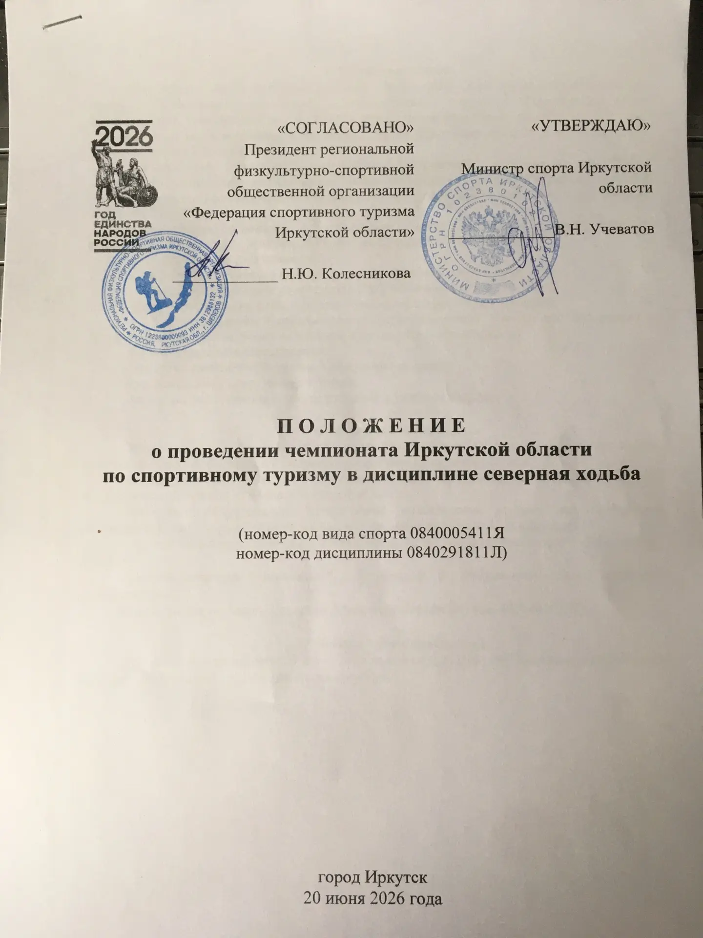

1. Общие положения.
Чемпионат Иркутской области по спортивному туризму в дисциплине северная ходьба (далее – соревнования) проводятся, в соответствии с частью II Календарного плана физкультурных мероприятий и спортивных мероприятий Иркутской области на 2026 год, утвержденного распоряжением министерства спорта Иркутской области и посвящен году Единства Народов России.
Региональной физкультурно-спортивной общественной организации «Федерация спортивного туризма Иркутской области» (далее - Федерация спортивного туризма Иркутской области) аккредитована распоряжением министерства спорта Иркутской области от 13 апреля 2022 г. № 96-377-мр.
Соревнования проводятся в соответствии с правилами по Спортивному туризму, утвержденными приказом Минспорта России от 22 апреля 2021 года № 255.
Цель проведения соревнований:
- повышения спортивного мастерства и квалификации спортсменов;
- выявления сильнейших спортсменов Иркутской области;
- совершенствования форм и методов учебно-тренировочного процесса;
- отбор спортсменов в спортивную сборную Иркутской области для подготовки к всероссийским спортивным соревнованиям от имени Иркутской области.
Задачи проведения соревнований:
- развития спортивного туризма в Иркутской области;
- популяризации спортивного туризма;
- контроль подготовленности спортсменов к главным стартам.

2. ПРОВОДЯЩИЕ ОРГАНИЗАЦИИ.
Общее руководство организацией соревнований осуществляется министерством спорта Иркутской области, Федерацией спортивного туризма Иркутской области.
Непосредственное проведение соревнований возлагается на организатора соревнований Федерацию спортивного туризма Иркутской области.
Организатор соревнований обеспечивает необходимые условия для проведения соревнований, работу судейской коллегии, награждение победителей и призеров.
Главный судья соревнований – Колесникова Н. Ю., спортивный судья 1 категории (г. Иркутск).
Главный секретарь соревнований – Ярунина В. В., спортивный судья 1 категории (Усольский р-н).
Контакты для справок – Савельев Александр Сергеевич (тел. 89500840327)

3. МЕСТО И СРОКИ ПРОВЕДЕНИЯ.

Соревнования проводятся 20 июня 2026 года в городе Иркутск, ориентировочный адрес Фаворского 1Б, лесная территория Академгородка.

4. ПРОГРАММА СОРЕВНОВАНИЙ

Соревнования проводятся в городе Иркутск, лесная территория Академгородка по адресу Фаворского 1Б.
№ | Место проведения | Характер подведения итогов | Планируемое количество участников (чел.) | Состав команды |  |  |  | квалификация спортсменов  (спорт. разряд), не ниже | группы участников по полу и возрасту в соответствии с ЕВСК | Программа спортивного соревнования
 |  |  |  |  |  |  |  |  |  | Сроки проведения,  в т.ч. дата приезда и дата отъезда | Наименование спортивной дисциплины  (в соответствии с ВРВС) | Класс дистанции | Номер-код спортивной дисциплины  (в соответствии с ВРВС) | Кол-во видов программы /кол-во медалей
 |  |  |  | Всего | в т.ч.
 |  |  |  |  | спортивных судей | тренеров | спортсменов
1 | 2 | 3 | 4 | 5 | 6 | 7 | 8 | 9 | 10 | 11 | 12 | 13 | 14 | 15
1 | г. Иркутск | Л | 60 |  |  |  |  |  |  | 20.06.2026 | День приезда. Комиссия по допуску. Официальная тренировка
 |  |  |  | Неограничен | 1 | 1 |  | 3 | Мужчины/женщины  2008г.р. и старше | 20.06.2026 | Северная ходьба | 3 | 0840291811Л | 2/6
 |  |  |  |  |  |  |  | б/р | Мужчины/женщины  2008г.р. и старше | 20.06.2026 | Северная ходьба | 2 | 0840291811Л | 2/6

Более подробно программа и условия проведения соревнований прописываются в информационных письмах и условиях, публикуемыми ГСК соревнований на сайте https://fstio38.ru/календарный-план/ в соответствующих разделах.

5. Обеспечение безопасности участников и зрителей
При проведении официальных спортивных соревнований вне объектов спорта обеспечение безопасности участников осуществляется согласно требованиям Правил обеспечения безопасности при проведении официальных спортивных соревнований утвержденным постановлением Правительства Российской Федерации от 18 апреля 2014 г. № 353, а также при наличии акта сдачи/приемки дистанций, утвержденного в установленном порядке.
Соревнования проводятся при наличии медицинского персонала для оказания в случае необходимости первичной медико-санитарной помощи, проведения перед соревнованиями и во время соревнований медицинских осмотров.
Оказание скорой медицинской помощи осуществляется в соответствии с приказом Министерства здравоохранения Российской Федерации от 23 октября 2020 года № 1144н «Об утверждении порядка организации оказания медицинской помощи лицам, занимающимся физической культурой и спортом (в том числе при подготовке и проведении физкультурных мероприятий и спортивных мероприятий), включая порядок медицинского осмотра лиц, желающих пройти спортивную подготовку, заниматься физической культурой и спортом в организациях и (или) выполнить нормативы испытаний (тестов) Всероссийского физкультурно-спортивного комплекса «Готов к труду и обороне».
Ответственность за безопасность участников, зрителей и медицинское обеспечение соревнований несет Федерация спортивного туризма Иркутской области. Ответственность за жизнь и безопасность участников в пути следования к месту проведения соревнований возлагается на тренеров и представителей команд.
Ответственность за техническую подготовку, соответствие спортивной подготовки участников соревнований уровню соревнований возлагается на личного тренера участника.
Ответственность за уведомление Управления федеральной службы по надзору в сфере защиты прав потребителей и благополучия человека по Иркутской области о сроках, месте проведения спортивного соревнования и предполагаемого количества участников и места их проживания и питания несет Федерация спортивного туризма Иркутской области.
Для реализации мер по обеспечению общественного порядка и общественной безопасности в период проведения соревнований Федерацией спортивного туризма Иркутской области берет на себя ответственность:
- не позднее 30 календарных дней до начала проведения соревнования направлять на имя начальника Главного управления Министерства внутренних дел Российской Федерации по Иркутской области уведомление о месте, дате и сроке проведения соревнования, предполагаемом количестве зрителей, с указанием контактного лица (ФИО, номер телефона), а также необходимо ли оказание содействия сотрудниками ОВД и незамедлительно сообщать об изменениях указанной информации (п. 1.7 ч. 1 ст. 20 ФЗ-329 от 04.12.2007 г.);
- не позднее 30 календарных дней до начала проведения соревнования создать координационный штаб (комиссию) с участием представителей организатора мероприятий, собственника (пользователя) объекта спорта, органов местного самоуправления, территориального ОВД Иркутской области на районном уровне и территориального подразделения УФСБ России по Иркутской области и провести проверку места проведения мероприятия на предмет готовности к проведению мероприятия, с утверждением соответствующего акта (п. 4 приказа Министерства спорта Российской Федерации от 26.10.2014 г. № 948);
- не позднее 10 календарных дней до начала соревнования согласовать план безопасности с ОВД, на территории обслуживания которого проводиться соревнование (п.п. 14, 15 Постановления Правительства Российской Федерации от 18.04.2014 г. № 353).
Участие в соревнованиях осуществляется только при наличии договора (оригинала) о страховании жизни и здоровья от несчастных случаев, включая риски соревнований, который представляется в комиссию по допуску участников на каждого участника соревнований. Страхование участников может производиться как за счет средств командирующих организаций, так и за счет средств самого участника.
Основанием для допуска спортсмена к соревнованиям по медицинским заключениям является заявка с отметкой «Допущен» напротив каждой фамилии спортсмена с подписью врача по лечебной физкультуре или врача по спортивной медицине и заверенной личной печатью, при наличии подписи с расшифровкой Ф.И. О. врача в конце заявки, заверенной печатью допустившей спортсмена медицинской организации, имеющей лицензию на осуществление медицинской деятельности, перечень работ и услуг, который включает лечебную физкультуру и спортивную медицину.
Запрещается оказывать противоправное влияние на результаты спортивных соревнований.
Запрещается участвовать в азартных играх в букмекерских конторах и тотализаторах путем заключения пари на официальные спортивные соревнования в соответствии с требованиями, установленными пунктом 3 части 4 статьи 26.2 Федерального закона от 4 декабря 2007 года № 329-ФЗ «О физической культуре и спорте в Российской Федерации».
Антидопинговое обеспечение Соревнований осуществляется
в соответствии с Общероссийскими антидопинговыми правилами, утвержденными приказом Минспорта России от 24 июня 2021 г. № 464.

6. Требования к участникам соревнований и условия их допуска
К участию в соревнованиях допускаются спортивные коллективы, отдельные спортсмены Иркутской области. Количество команд от одной организации не ограничено. Допускается участие в составе команды спортсменов из разных муниципальных образований Иркутской области при наличии письменного разрешения-открепления от спортивной организации (клуба) по основному месту жительства действующей на весь календарный год спортивных соревнований.
К участию в соревнованиях допускаются спортсмены, внесённые в официальную заявку, имеющие оригинал договора о страховании жизни и здоровья от несчастных случаев, включая риски соревнований, действующий на период проведения соревнований, который представляется в комиссию по допуску участников на каждого участника спортивных соревнований, имеющие действующий сертификат о прохождении онлайн курса РАА «РУСАДА» «Антидопинг» (для лиц старше 18 лет).
Основанием для допуска спортсмена к соревнованиям по медицинским заключениям является официальная заявка с отметкой «Допущен» напротив каждой фамилии спортсмена с подписью врача по лечебной физкультуре или врача по спортивной медицине и заверенной личной печатью, при наличии подписи с расшифровкой ФИО врача в конце заявки, заверенной печатью допустившей спортсмена медицинской организации, имеющей лицензию на осуществление медицинской деятельности, перечень работ и услуг которой включает лечебную физкультуру и спортивную медицину.
Возраст и спортивная квалификация участников соревнований должны удовлетворять требованиям Правил.
Участники соревнований, подавшие именную заявку, автоматически дают согласие организаторам на обработку персональных данных и публикацию фото-видео материалов с их участием в данных соревнованиях в СМИ и интернет-порталах.
7. Заявки на участие
Предварительная заявка подается только через сайт https://orgeo.ru
Именные заявки по форме, указанной в приложении №2 к части 3 Правил, документы подаются в комиссию по допуску представителем команды или спортсменом лично.
При прохождении комиссии по допуску на каждого спортсмена (члена делегации) предъявляются:
- паспорт гражданина России;
- зачетная квалификационная книжка спортсмена;
- договор о страховании от несчастного случая, включая риски соревнований (оригинал);
- заявка на участие в соревнованиях, заверенная руководителем командирующей организации и руководителем медицинского учреждения;
- приказ командирующей организации о направлении команды на соревнования с записью о назначении ответственного за жизнь и здоровье участников соревнований;
- целевая медицинская справка на данные соревнования, если в официальной заявке на данного спортсмена отсутствует допуск врача.
В случае отсутствия или не соответствия требованиям вышеперечисленных документов участник к соревнованиям не допускается.

8. Условия подведения итогов
Победители чемпионата Иркутской области определяются по штрафной системе оценки нарушений (времени затраченному на прохождение, с учетом штрафных баллов), в соответствии с Правилами вида спорта.
Более подробно условия определения результатов соревнований прописываются в информационных письмах и условиях, публикуемыми ГСК соревнований на сайте https://fstio38.ru/календарный-план/ в соответствующих разделах.
Итоговые результаты (протоколы), отчёт о соревновании, представляются в Федерацию спортивного туризма Иркутской области, министерство спорта Иркутской области, ЦСП в течение 5 дней со дня окончания соревнований.

9. Награждение победителей и призеров
Победители и призеры соревнований в личных видах программы соревнований награждаются грамотами и медалями.
На усмотрение организаторов, спортсменам, не пришедшим на церемонию награждения, может не вручаться наградная атрибутика.

10. Условия финансирования
Расходы, связанные с награждением победителей и призеров соревнований, оплата питания судейской бригаде, медицинское обеспечение, приобретение снаряжения осуществляется за счет стартовых взносов участников соревнований.
С участника соревнований взимается стартовый взнос в размере 500 рублей.
Расходы, связанные с проездом к месту проведения соревнований, проживанием, питанием, страхованием, несут командирующие организации или сами участники.

Данное положение является официальным вызовом на соревнования.

